08.03.2022
COMUNICATO STAMPA

Pasqua e ponti in Europa
Giardini in fiore, vie d’acqua e città a misura d’uomo: la primavera sul Lago di Costanza
Meravigliosi giardini ed eleganti crociere, paesaggi plasmati dalla storia, città vivaci e vivibili. A poche ore di distanza dall’Italia, la Regione Internazionale del Lago di Costanza - incastonata tra Germania, Svizzera, Austria e Principato del Liechtenstein – è una meta vicina per le vacanze di Pasqua e i ponti di primavera. Questo è il momento perfetto per vivere la fioritura dei giardini e degli alberi da frutto e per scoprire il territorio per le vie di terra e d’acqua. E se il Lago di Costanza (Bodensee in tedesco) è un vero paradiso naturale colorato di verde e di blu, non mancano però le proposte urbane: il city-hopping porta per esempio a scoprire tre città autentiche situate in tre Paesi diversi, anche in un solo weekend.

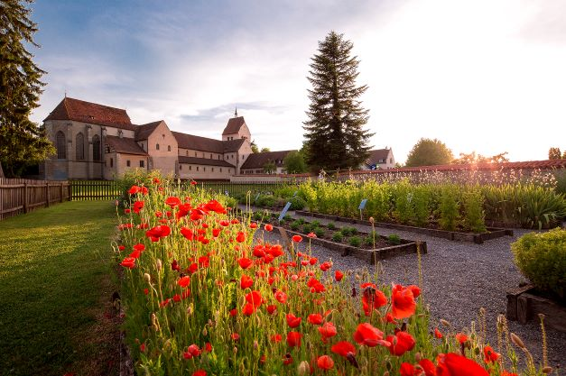
FIORI, PARCHI E GIARDINI
Sono più di un milione le piante in fiore alla fine di aprile sull’Isola di Mainau, un paradiso naturale che ospita rigogliosi giardini e un arboreto, ma anche uno splendido castello barocco, caffè, ristoranti e una casa tropicale per le farfalle. Vicinissima alla città di Costanza, Mainau è perfetta per trascorrere una giornata tra i colori e i profumi della natura. Qui, tra marzo e maggio, fioriscono narcisi, tulipani, magnolie, azalee, rododendri e peonie. Con un veloce transfer in traghetto, dall’Isola dei Fiori si raggiungono la sponda settentrionale del Lago di Costanza e la città di Überlingen, dove un percorso di quattro chilometri conduce attraverso bellissimi parchi, giardini e aree verdi, arricchiti da nuovi ulteriori spazi e installazioni creati per l’esposizione orticola Landesgartenschau del 2021. Poco più a nord il Castello e Convento di Salem, un tempo una delle abbazie cistercensi più potenti della Germania meridionale, custodisce meravigliosi ambienti barocchi, una cattedrale e un giardino alla francese con orangerie annessa. Una visita all’Isola monastica di Reichenau, oggi patrimonio UNESCO, è invece un tuffo nell’alto medioevo. Qui, fra vigneti, serre e antiche chiese, si trova anche Hortolus, l’orto-giardino coltivato secondo le indicazioni lasciate dall’abate di Reichenau Valafrido Strabone nel primo testo dedicato alla cura del giardino che si conosca, scritto circa 1.200 anni fa. Anche la città-isola di Lindau è famosa per i suoi parchi e giardini, che si rivelano in primavera in tutto il loro splendore. Ovunque poi, a partire dalla metà di aprile, cominciano a fiorire i tanti meli, peri e ciliegi di questa regione intensamente coltivata a frutta, che regalano poesia ad ogni passeggiata o tour in bicicletta, sulle sponde del lago o nel fertile entroterra.
Immagine: Orto-giardino Hortolus a Reichenau, crediti: Helmut Scham

SULLE VIE DELL’ACQUA: CROCIERE SUL LAGO DI COSTANZA
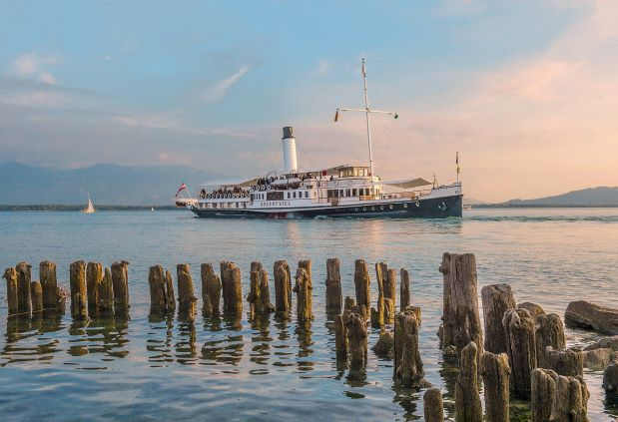
Il Lago di Costanza è considerata la riserva di acqua potabile più grande d’Europa e da millenni rappresenta un’importante via di trasporto e comunicazione. Solcarne le acque godendo della vista sulle rive coltivate a vite e le cime alpine che si stagliano sullo sfondo è un’esperienza unica. Da aprile a ottobre, le navi della Flotta Bianca percorrono il lago dall’alba al tramonto, collegandone le sponde tedesche, austriache e svizzere. Da diverse cittadine rivierasche partono tour panoramici che conducono in tre Paesi differenti, mentre le crociere a tema culinario – dagli aperitivi alle cene di più portate – sono l’occasione per trascorrere una serata diversa da vivere sull’acqua. L’Hohentwiel e l’Oesterreich, splendidamente restaurate, sono le magnifiche navi a vapore in stile liberty e art déco in partenza dal porto di Bregenz/Hard per crociere che fanno rivivere ai passeggeri le atmosfere eleganti del primo Novecento e l’euforia degli anni ruggenti. Dopo un aperitivo al tramonto sul pontile, si scende nelle raffinate sale dedicate al ristorante, per cene gourmet con vista sull’acqua. A partire dall’estate 2022, sul lago sarà attiva Artemis, nave ad energia elettro-solare per il trasporto passeggeri con pannelli inseriti a bordo, per scoprire alcuni degli angoli più incantevoli del Bodensee nel rispetto totale dell’ambiente. Un collegamento veloce, ma comunque suggestivo, è quello operato dal catamarano che fa la spola, a ogni ora del giorno e tutto l’anno, tra Costanza e Friedrichshafen, da visitare entrambe anche in una sola giornata, per scoprire l’affascinante storia della bella città che dà il nome al lago e, a Friedrichshafen, il museo Zeppelin, per ripercorrere la straordinaria epopea dei dirigibili.
Immagine: Nave a vapore Hohentwiel, crediti: Wolfgang D. Schneider

CITY-HOPPING: TRE CITTA’, TRE PAESI IN UN SOLO WEEKEND
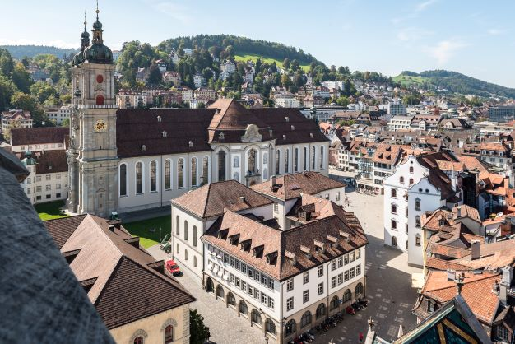
Visitare tre città, in tre Paesi e in un solo weekend: sul Lago di Costanza si può. Costanza, San Gallo e Bregenz, rispettivamente in Germania, Svizzera e Austria, sono vicine e ottimamente collegate fra loro. Fra i centri più affascinanti della regione, sono città dove la dimensione urbana si integra armoniosamente con la natura, il verde e l’acqua, rendendole mete perfette per vacanze slow. Costanza stupisce con il suo delizioso nucleo storico e la bellezza dei suoi quartieri. Dalla città più grande sul lago, in soli 35 minuti di treno si arriva a San Gallo, con il complesso abbaziale e la famosa biblioteca patrimonio UNESCO, la vocazione per i tessuti raccontata al Museo del Tessile, i parchi e la bellezza della città vecchia. Bregenz, capoluogo del Vorarlberg austriaco e vivace centro culturale, dista circa 45 minuti da San Gallo. Qui attendono i visitatori un flair mitteleuropeo, mostre e installazioni, le atmosfere autentiche della città vecchia e una natura alpina da vivere appieno non appena lasciate le vie del centro.
Per chi è alla ricerca di altri stimoli urbani, nella regione sono da visitare Vaduz, capitale del Principato del Liechtenstein, con le sue proposte artistiche e culturali, e Friedrichshafen, dove visitare musei d’eccezione e dedicarsi allo shopping.
Immagine: Complesso abbaziale San Gallo, crediti: André Maier

Attualmente l’ingresso in Germania, Austria, Svizzera e Principato del Liechtenstein e l’accesso a strutture e istituzioni
è soggetta ad alcune restrizioni e nella maggior parte dei casi ai visitatori verrà richiesto il GreenPass. Per informazioni dettagliate rimandiamo alle autorità statali e ai vari Cantoni e Paesi della regione. Per ulteriori informazioni: https://www.bodensee.eu/en/corona

Immagini della destinazione relative al comunicato stampa e in alta risoluzione sono disponibili al link:
https://bit.ly/3tAT6oL
In caso di pubblicazione, si prega di indicare i crediti delle foto

La regione internazionale del Lago di Costanza
La regione internazionale del Lago di Costanza è una celebre destinazione turistica nel cuore dell’Europa. Incastonata tra Germania, Svizzera, Austria e Principato del Liechtenstein – le cui frontiere si susseguono a poca distanza le une dalle altre – e ricco di una natura varia e rigogliosa, il Bodensee è un continuo alternarsi di panorami alpini, colline ricoperte di vigneti e deliziose cittadine rivierasche. Tra i suoi tanti gioielli le città storiche di Costanza e Lindau e il loro comprensorio; San Gallo, la cui cattedrale, biblioteca e complesso monastico sono parte del Patrimonio UNESCO per l’Umanità; Sciaffusa e le cascate più grandi d’Europa; Bregenz e il Vorarlberg, tra vette montane e architetture d’avanguardia e il Principato del Liechtenstein, piccolo Paese alpino ricco di storia e tradizioni, per vivere esperienze principesche. Per ulteriori informazioni: www.lagodicostanza.eu

Come arrivare
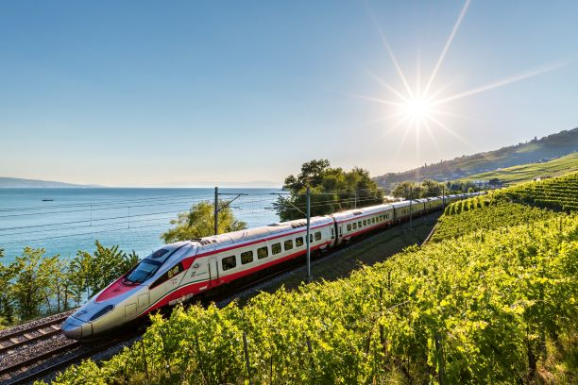
Trenitalia e Ferrovie Federali Svizzere offrono diversi collegamenti giornalieri diretti per Zurigo da Milano Centrale, Bologna Centrale, Genova Piazza Principe e Venezia Santa Lucia operati con comodi Eurocity di ultima generazione e prenotabili su www.trenitalia.com in modalità ticketless. Da Zurigo si raggiungono poi in meno di un’ora diverse mete nella regione del Lago di Costanza. (Svizzera.it/intreno). Per informazioni attuali sui viaggi sulle Ferrovie Federali Svizzere in tempo di Coronavirus, consultare il sito: https://www.sbb.ch/it/tempo-libero-e-vacanze/viaggiare-europa/corona-viaggi-internazionali.html. La regione internazionale del Lago di Costanza è inoltre facilmente raggiungibile dall’Italia in automobile, o in autobus e in aereo.

Internationale Bodensee Tourismus GmbH
L‘IBT GmbH (L’Ente Turistico Internazionale del Lago di Costanza) è l’organizzazione internazionale che raggruppa enti turistici della Regione Internazionale del Lago Costanza, compresa tra Germania, Svizzera, Austria e Principato del Liechtenstein. I partner di progetto per il posizionamento internazionale della macroregione sono: Deutsche Bodensee Tourismus GmbH, Landkreis Bodenseekreis, Regio Konstanz-Bodensee-Hegau, Landkreis Lindau, St. Gallen-Bodensee Tourismus, Liechtenstein Marketing e il Bodensee-Vorarlberg Tourismus.

Sito e materiali informativi
Per scaricare online o visionare il materiale informativo della regione in lingua italiana è disponibile il sito: www.lagodicostanza.eu.
Per ricevere materiale informativo sulla regione in italiano:
www.bodensee.eu/it/prenota-servizio/servizi/brochure

Bodensee Card PLUS
La Bodensee Card PLUS permette di acquistare, in una volta sola, il biglietto per più di 160 attrazioni distribuite in tutta la regione internazionale del Lago di Costanza. La Card è disponibile in versione di 3 o 7 giorni, spalmabili lungo tutto l’arco dell’anno. ulteriori informazioni in lingua inglese sono disponibili a questo link

L’Ente Turistico del Lago di Costanza:
Internationale Bodensee Tourismus GmbH
Hafenstraße 6
D-78462 Costanza
www.lagodicostanza.eu

Immagini della destinazione possono essere scaricate direttamente al link: http://www.bodensee.eu/de/pressebereich/pressebilder

Per ulteriori informazioni su questo comunicato contattare:
ABC PR CONSULTING
Via Castelvetro 33, 20154 MILANO
Ph. +39 02 83527768 www.abc-prc.com - Chiara Bartoli - c.bartoli@abc-prc.com, Mob. +39 345 4569748

